
Министерство образования и молодежной политики Свердловской области
ГАПОУ СО «Екатеринбургский колледж транспортного строительства»

Отчёт по практике «Практическое занятие 5»

Выполнила: Филиппова Виктория Владимировна
Группа: ПР-23
Преподаватель: Мирошниченко Г.В
2026

Задание 1. Ввести с клавиатуры 2 числа. Увеличить большее из них на
1, если числа равны, возвести первое число в 3 – ю степень, иначе вывести
соответствующее сообщение. Входные и выходные данные
Блок-схема: отсутствует
Листинг программы
import java.lang.NumberFormatException
//1 задание
fun main(){
println("Введите первое число")
val a = readLine()!!.toInt()
println("Введите второе число")
val b = readLine()!!.toInt()
if(a>b){
println("Первое число больше. Результат: ${a + 1}")
}
else if(b>a){
println("Второе число больше. Результат: ${b + 1}")
}
else{
val result = Math.pow(a.toDouble(), 3.0)
println("Числа равны. Первое число возведено в 3-ю степень: ${result}")
}
}

Тестовые ситуации
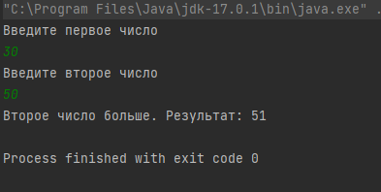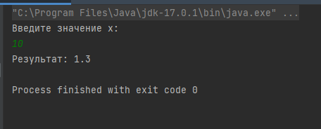
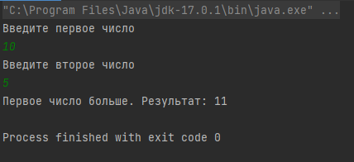

Задание 2. Для произвольной цифры от 0 до 9 вывести на консоль ее
значение прописью, используя оператор when. Например, для цифры 9 на
консоли должна быть напечатана строка «Девять».
Блок-схема: отсутствует
Листинг программы
import java.lang.NumberFormatException
//2 задание
fun main() {
println("Введите цифру от 0 до 9")
val a = readLine()!!.toInt()
when (a) {
0 -> println("Ноль")
1 -> println("Один")
2 -> println("Два")
3 -> println("Три")
4 -> println("Четыре")
5 -> println("Пять")
6 -> println("Шесть")
7 -> println("Семь")
8 -> println("Восемь")
9 -> println("Девять")
else -> println("Введена не та цифра, что запрошена в условии")
}
}

Тестовые ситуации
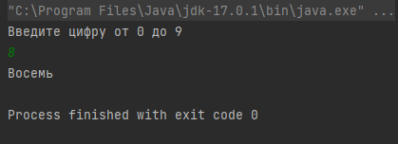
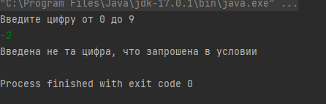
Задание 3: Напишите when выражение, которое принимает возраст как
целое число и выводит стадию жизни, относящуюся к данному возрасту
(пр: 0-2 – младенец).
Блок-схема: отсутствует
Листинг программы
fun main() {
try {
var a:Int
println("Введите возраст от 0 до 100")
a = readln()!!.toInt()
when(a){
in 0..2-> println("младенец")
in 3..12 -> println("ребенок")
in 13..17 -> println("подросток")
in 18..21 -> println("юноша/девушка")
in 22..29 -> println("молодой человек")
in 30..40 -> println("зрелый человек")
in 41..50 -> println("золотые годы")
in 51..60 -> println("старый человек")
in 61..100 -> println("пожилой человек")
else -> println("человек ещё существует?")
}
}
catch (e:NumberFormatException){
println("Введите корректные данные!")
}
}

Тестовые ситуации
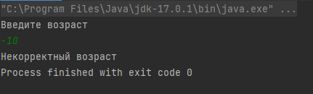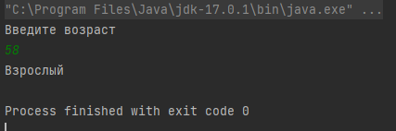
Задание 4
(Самостоятельная 1) 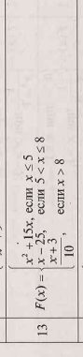
Блок-схема: отсутствует
Листинг программы
import java.lang.NumberFormatException
//4 задание
fun main() {
println("Введите значение х:")
val a = readLine()!!.toInt()
val x = a.toDouble()
val result = when{
x <= 5.0 -> Math.pow(x, 2.0) + 15 * x
x > 5.0 && x <= 8.0 -> x - 25
else -> (x+3) / 10.0
}
println("Результат: ${result}")
}

